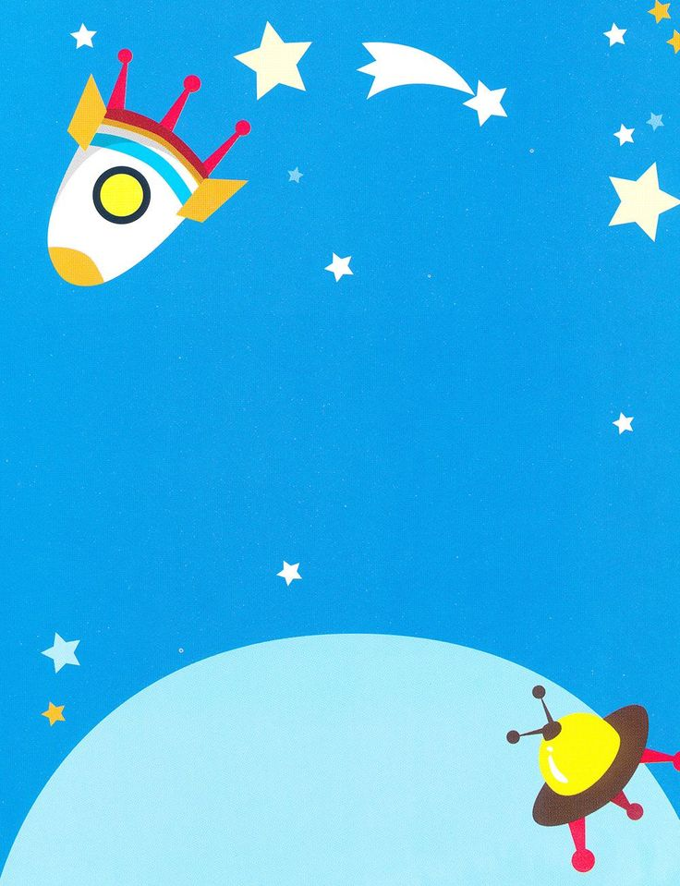  
**Тема недели «Космические дали»**

**Цель:** Расширить знания и представления детей о космосе, о профессии космонавт, о планетах солнечной системы, развивать познавательный интерес, внимание, память, воображение, логическое мышление, творческие способности.

**Задачи:**

1. Поддерживать естественный интерес ребенка к объектам живой и не живой природы.

2. Познакомить с государственным праздником Днем Космонавтики, с первым русским космонавтом Ю. Гагариным.

3. Расширить представления детей о Солнечной системе, космических объектах, о деятельности людей по освоению космоса (о профессии космонавт, о личных качествах космонавта).

4. Расширять словарный запас.

5. Развивать интерес к окружающему миру, любознательность, фантазию, мышление, воображение.

6. Воспитать чувство коллективизма, умение играть в группах.

7. Воспитывать чувство патриотизма, гордости за Родину, за успех страны.

8. Создать доброжелательную атмосферу и положительные эмоции у детей.

**Ожидаемый результат:**

Обогащение знаний детей о космосе, нашей планете, активизирование словаря детей по данной теме.

**Родителям рекомендуется.**

**1. Рекомендуется объяснить ребенку, почему празднуют День космонавтики, что это за праздник.**

*Материал для рассказа может быть следующим.*  
  
12 апреля в нашей стране отмечается День космонавтики. В этот день в 1961 году нашу планету потрясла неожиданная весть: "Человек в космосе!" Мгновенная мечта людей о полете в космос сбылась. Солнечным апрельским утром мощная ракета вывела на орбиту космический корабль "Восток" с первым космонавтом Земли, нашим соотечественником Ю. А. Гагариным на борту. Полет вокруг Земли длился 108 минут. Так началось время космических ракет, спутников, луноходов, международных космических экипажей. Люди всегда мечтали узнать о космосе как можно больше, ведь мир звезд огромный и таинственный. В нем много неизвестного и загадочного.

**2. Рассмотреть картинки и иллюстрации в книгах с изображением космоса, 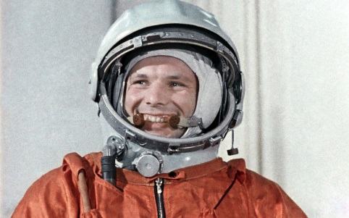космонавтов и космической техники.**   
  
**3. Рассказать ребенку о первом космонавте - Юрии Гагарине.**

**4. Словарная работа.**  
Объяснить ребенку значение слов: взлет, посадка, старт, приземление, скафандр, шлем, созвездие, луноход, космонавт, спутник, невесомость.

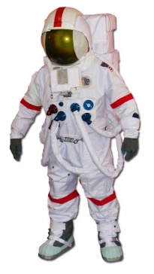  
**5. Упражнение "Посчитай" на согласование** числительных с существительным.  
1 космонавт, 2 космонавта, 3…, 4…, 5...  
1 ракета, 2 ракеты, 3..., 4..., 5...  
1 космический корабль, 2..., 3..., 4..., 5...  
1 скафандр, 2..., 3..., 4..., 5...  
  
**6. Упражнение "Один - много" на употребление мн. числа существительных в род. падеже.**   
Один космонавт - много космонавтов.  
Одна ракета - много ракет.  
И так далее.  
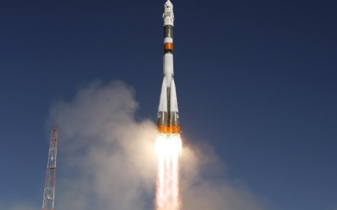

**9. Определять, что лишнее и почему.**

Солнце, луна, лампа.

Звезда, планета, ракета.

**10. Отгадай загадки.**  
Лежит ковер, большой, большой, а не ступишь на него ногой.  
(небо)  
По голубому блюду золотое яблочко катится.  
(небо и солнце)

**11. Подбирать признаки.**

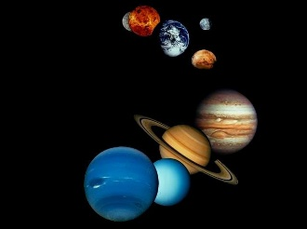Космонавт – смелый, сильный, здоровый, умный…

Звезда – маленькая, яркая, желтая, красивая…

Солнце - …

Космос - …

**11. Выучить стихотворение.**

Вот Медведица Большая  
Кашу звёздную мешает  
Большим ковшом  
В котле большом.  
А рядом тускло светится  
Малая Медведица.  
Маленьким ковшичком  
Собирает крошечки.

**12. Называть противоположные по смыслу слова.**

Далеко – близко.

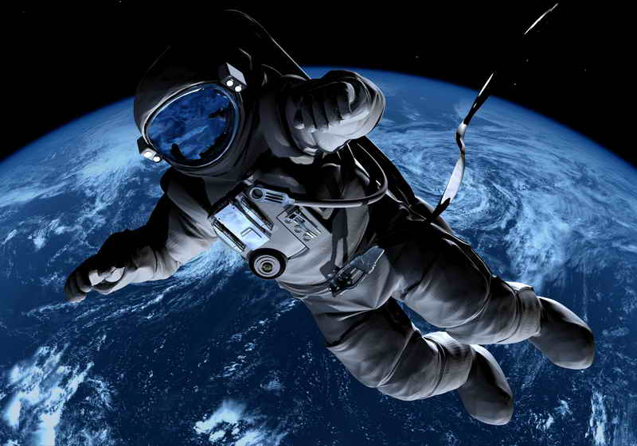Высоко – низко.

Улететь - …

Темно - …

**13. Подбирать признаки.**

Космонавт – смелый, сильный, здоровый, умный…

Звезда – маленькая, яркая, желтая, красивая…

Солнце - …

Космос - …

**14. Сделать с детьми ракету из любого материала.**